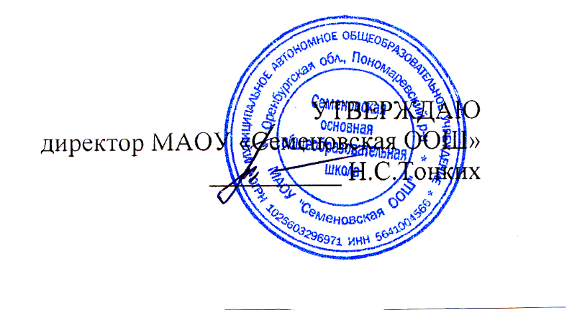
МАОУ «Семеновская ООШ»
План мероприятий, посвященных 75-летию ВОВ
№ | Наименование мероприятия | Сроки проведения | Ответственные
1. | Тематические классные часы «Нам дороги эти позабыть нельзя» | В течение года | Классные руководители 2-9 кл.
2. | Просмотр кинофильмов из цикла ВОВ в кинохронике и художественных фильмах | В течение года | Классные руководители 2-9 кл.
3. | Акция «Открытка ветерану» | В течении года | Классные руководители 3-9 кл.
4. | Конкурс на лучшую работу «Рукописная книга».  «История моей семьи в истории России» | Октябрь-ноябрь | 6-9 кл, кл. руководители Ширяева О.В.
5. | Обновление стенда «Великой Победе посвящается» | ноябрь | Кузнецова Ю.С.
6. | Конкурс чтецов « И память нам покоя не дает» | декабрь | 5-9 кл, Ширяева О.В., 1-4 кл, учителя нач. классов
7. | Информационный час. Снятие блокады Ленинграда. Дневник Тани Савичевой. Просмотр фильма о войне. | 27 января | Тонких Е.С.
8. | Военно-патриотическая игра «Зарница» | февраль | 5-9 кл. Федосов С.Н.
9. | Конкурс «А ну-ка, парни!» | февраль | 5 - 9 кл. Федосов С.Н.
10. | Мероприятие , посвященное выводу войск из Афганистана «Долг. Честь. Память.» | 5 февраля | Васильева Н.И.
11. | Конкурс эссе «Война для меня – это…» | март | 6-9 кл, Ширяева О.В.
12. | Музыкально – литературный салон «Песни с которыми мы победили» | март | Кузнецова И.И.
13 | Литературная композиция «У войны – не женское лицо» | март | Кузнецова Ю.С.
. 14. | Выставка и обзор книг « Они сражались за Родину» | Март - апрель | Библиотекарь Тонких Е.С.
15. | Конкурс рисунков « Этих дней не смолкнет слава» | с 25.04 по 03.05. 2015г | 1-6 кл, Кузнецова Ю.С. учителя нач.классов
16. | Благоустройство памятника погибшим воинам – землякам | Апрель – май 2015г. | Администрация  Кл. руководители и учащиеся 7-9 кл
17. | Акция «Георгиевская ленточка» | Апрель - май | Классные руководители
18. | Турнир по мини - футболу среди учащихся, посвященный Дню Победы «Отчизны верные сыны» | май. | Федосов С.Н. Классные руководители
19. | Вальс Победы | 6 мая | Классные руководители Ширяева О.В.
20. | Бессмертный полк | 9 мая | Зам. директора по УВР Чурсина Т.Н., Васильева Н.И.
21 | Митинг. Торжественная церемония возложения цветов к памятнику погибшим воинам | 9 мая 2015г. | Зам. директора по УВР Чурсина Т.Н., Васильева Н.И.

